# ЛАБОРАТОРНАЯ РАБОТА № 2 (2 часа)

# Конвейеры и перенаправление ввода-вывода, архивирование и сжатие

# Цель работы – научиться работать с командами поиска и архивами. Рассмотреть практические примеры применения конвейеров и использования перенаправления ввода-вывода. Научиться работать с архивами. Изучить утилиты для сжатия и архивирования файлов. Научиться применять данные утилиты совместно с другими командами.

**ТЕОРЕТИЧЕСКИЕ СВЕДЕНИЯ**

**1 Поиск файлов**

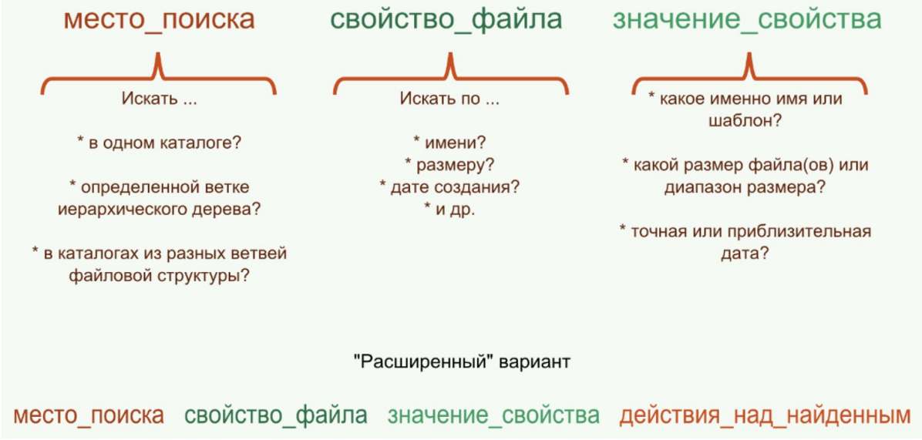

Рисунок 1 - Параметры поиска файлов

**2 Перенаправление стандартных потоков в файл или из файла**

Процессы работают с файлами с использованием дескрипторов файлов. При этом три специальных файла открыты для любого процесса. Это потоки ввода-вывода (I/O stream):

* stdin (0) – стандартный поток ввода;
* stdout (1) – стандартный поток вывода;
* stderr (2) – стандартный поток ошибок;

где в скобках указан номер дескриптора стандартного потока:

0 (stdin) – входные данные;

1 (stdout) - выходные данные;

2 (stderr) – ошибки.

> - перезапись

>> - добавление в конец

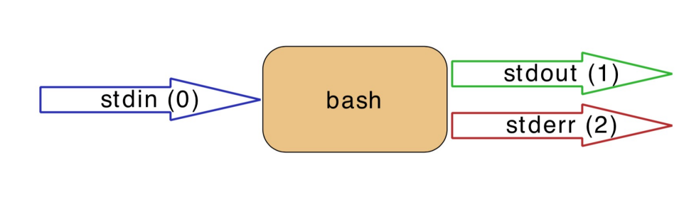

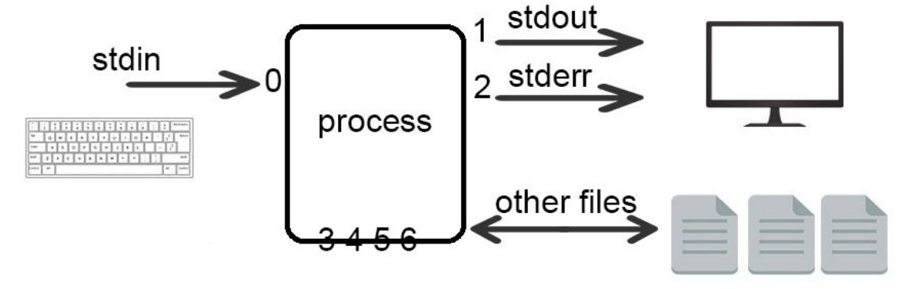

Рисунок 2 – Схема перенаправления стандартных потоков в файл или из файла

Перенаправления:

* подменить ввод клавиатуры файлом

< или 0< имя_файла

* подменить вывод на экран выводом в файл (файл будет перезаписан)

> или 1> имя_файла

* Подменить вывод ошибок на экран выводом в файл

2> имя_файла

* Перенаправить вывод в конец файла

>> имя_файла

* объединить вывод stdout и stderr и направить в файл

>& имя_файла или > имя_файла 2>&1

**3 Использование состыкованных команд (конвейер)**

Конвейер (pipe) передает вывод предыдущей команды на ввод следующей или на вход командного интерпретатора. Метод часто используется для связывания последовательности команд в диную цепочку. Конвейер обозначается следующим символом: |.

$ cat filename | grep something

$ ls /etc | more

**4 Архивирование и сжатие файлов**

Команды архива : GZIP, BZIP2, TAR

Сжатие: LZMA, XZ- новые и высокоэффективные алгоритмы сжатия, XZ обратно совместим с Lzma.

**МЕТОДИКА ВЫПОЛНЕНИЯ**

**Задания выполняются в терминальном режиме.**

1. Найдите строку, содержащую слово student в файле /etc/group

2. Отобразите все строки, содержащие слово root из файлов /etc/passwd и

/etc/group

3. Подсчитайте количество строк, в которых содержится пользователь student(любой, кроме root) в файле /etc/group

4. Подсчитайте количество строк, в которых НЕ содержится пользователь student(любой, кроме root) в файле /etc/group

5. Используя команду grep, отобразите все строки, содержащие слово List или слово System в файле /etc/passwd

6. Найдите в домашней директории пользователя student все файлы и директории, имя которых заканчивается на 1

7. Найдите в директории /usr все файлы и директории, имя которых заканчивается на ln

8. Найдите в домашней директории пользователя student(любого, кроме root) только файлы

9. Найдите в домашней директории пользователя student(любого, кроме root) только директории

10. У кого из пользователей в качестве оболочки используется bash

11. Найдите все файлы, принадлежащие пользователю student

12. Найдите все файлы, принадлежащие любой другой групп е, например ftp

13. Найдите все файлы несуществующих пользователей или групп.

14. Найдите все файлы, являющиеся символическими ссылками в директории /etc

15. Найдите все файлы в системе размером более 200Mб

16. Найдите все файлы с расширением .html в директории /usr/share/doc

17. Найдите в директории /tmp файлы нулевого размера, а затем удалите не нужные из них.

18. Используйте команду find, чтобы определить местонахождение всех файлов, принадлежащих пользователю root в домашней директории пользователя student, а затем создайте архив с помощью команды tar. Архив должен находиться в каталоге /tmp

19. Добавьте содержимое каталога /etc в соседний архив в директорию /tmp

20. Посмотрите размер полученных файлов (сделать скриншот)

21. Используйте gzip для сжатия ваших архивов и снова посмотрите получившийся размер файлов

22. Отмените сжатие существующих файлов и сожмите их снова с помощью утилиты bzip2, и снова посмотрите размер (сделать скриншот).

**КОНТРОЛЬНЫЕ ВОПРОСЫ**

Сделать выводы о механизмах архивирования и сжатия.